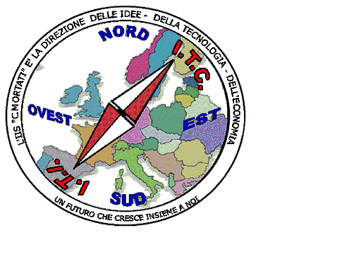 | MIUR USR CALABRIA  Distretto Scolastico n. 17 di Amantea (CS)  ISTITUTODI ISTRUZIONE SUPERIORE  Licei : Scientifico – Scienze Umane – Scienze Applicate  Istituto Professionale: Odontotecnico – Manutenzione ed Ass. Tecn.  Istituto Tecnico: Chimica, M. e.B. – Amm.Fin.Marketing – Elettronico – Nautico  Via S.Antonio – Loc. S.Procopio - 87032 AMANTEA (CS)  Centralino 0982/ 41969 – Sito:www.iispoloamantea.edu.it  E-mail: CSIS014008@istruzione.it  Posta. Cert.:CSIS014008@pec.istruzione.it  Codice Fiscale 86002100781

Prot. N. 0005107 I.1 Amantea, 20/09/2023.

A tutta la Comunità Educante.
Al sito web.

Oggetto: Tecnologia e formazione.
Con l’avvento delle nuove tecnologie la formazione dell’Essere Umano ha subito radicali trasformazioni soprattutto in relazione ai canali comunicativi ormai ampiamente utilizzati nel cosiddetto “Villaggio Globale”.
Tuttavia, i nuovi strumenti del comunicare, se da un lato offrono possibilità precedentemente inesplorate, da un altro lato si trasformano in elementi che determinano forti violazioni lesive della dignità dei singoli, così come degli ambienti di riferimento.
L’uso delle tecnologie in ambiente scolastico, è favorito dai graduali processi di digitalizzazione, tuttavia non può essere considerato come un’opportunità dei singoli di travalicare i limiti su definiti. Pertanto l’utilizzo dei dispositivi tecnologici nelle classi deve essere esclusivamente finalizzato alle attività didattiche e non può avvenire senza il consenso degli interessati, la divulgazione su canali social privati.
Nell’immediatezza di un istante, si potrebbero esporre tutte le componenti coinvolte nel delicato processo formativo, ad interpretazioni strumentali e speciose, che danneggerebbero l’immagine dei singoli, così come della Comunità Scolastica nel suo complesso.
Si ricorda, che è nei poteri sanciti dalla costituzione relativa alla libertà dell’insegnamento, la possibilità che i docenti possano avvalersi, per fini didattici, di tutti i nuovi strumenti del comunicare, e che l’uso inadeguato degli stessi, soprattutto in orario scolastico, si prefigura con profili di responsabilità che intercettano sia gli elementi propri della culpa in vigilando, quanto quelli della culpa in educando.
Si ricorda che alcuni comportamenti potrebbero intercettare violazioni sancite da apposite normative.
Certa che il presente invito, possa essere adeguatamente compreso, si ritiene che tutti i soggetti coinvolti possano assumere idonee strategie, così come già specificate nel Patto Educativo di Corresponsabilità, così come in tutte le circolari già pubblicate ed i Regolamenti già approvati, relativi all’uso delle apparecchiature tecnologiche negli ambienti scolastici ed ai loro divieti.

La Dirigente Scolastica, Prof.ssa Angela De Carlo
(Firma autografa sostituita a mezzo stampa ai sensi dell’art. 3 comma 2 D.lgs n° 39/93).

